> ديود پل | : | D1
> خازن | : | C1 , C3 = 0.01 uF
> خازن الکتروليت | : | C2 = 470 uF
> آي سي رگولاتور | : | 7809
> ترانسفورمر | : | T1 = 220/12 volt
> کليد قطع و وصل | : | SW
> فيوز | : | F1 = 1 A

ليست قطعات

منبع تغذيه DC
÷

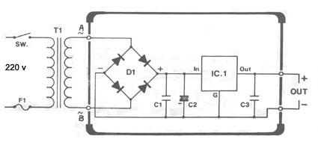

منبع تغذيه
منبع تغذيه يکي از عناصر حياتي درکامپيوتراست. فعاليت ساير عناصر به عملکرد منبع تغذيه بستگي دارد. منبع فوق تامين کننده جريان الکتريسيته
مورد نياز هر يک از عناصر سخت افزازي است . بدون وجود منبع تغذيه ، کامپيوتر مشابه جعبه اي مملو از فلز و پلاستيک خواهد بود. منبع تغذيه جريان
( AC ( Alternating Current را به جريان ( DC ( Direct Current تبديل مي کند.
در کامپيوترهاي شخصي ، منبع تغذيه يک جعبه فلزي است که در گوشه Case قرار مي گيرد. در اغلب سيستم ها در صورتيکه در پشت سيستم قرار گرفته باشيد ، مي توان منبع تغذيه را مشاهده کرد.
شکل زير يک منبع تغذيه را نشان مي دهد.
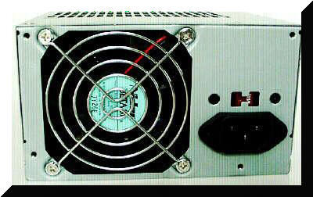
شکل زير نماي داخل يک منبع تغذيه را نشان مي دهد.
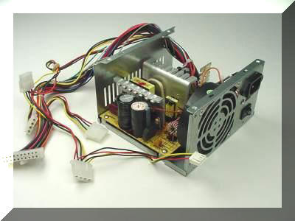
منبع تغذيه را Switching power supplies نيز مي گويند. با استفاده از نکنولوژي سوئيچينگ مي توان ورودي AC را به ولتاژهاي پايين تر DC تبديل کرد. ولتاژهاي 3/3 ، 5 و 12 ولتاژهاي رايج مي باشند. ولتاژهاي 3/3 و پنج ولت عمدتا" توسط مدارات ديجيتال استفاده شده و ولتاژ دوازده ولت براي حرکت موتورهائي نظير درايو ديسک ها و يا خنک کننده ها استفاده مي گردد. شاخص اصلي يک منبع تغذيه " وات " است. وات معادل حاضلرب ولتاژ ( بر حسب ولت ) در جريان ( بر حسب آمپر ) است .
تکنولوژي سوئيچ کننده
تا قبل از سال 1980 منبع تغذيه ها سنگين و در انها از ترانزيستور و خازن هاي بزرگ و سنگين استفاده مي گرديد. اين نوع از منبع تغذيه ها ولتاژ ورودي 120 ولت و 60 هرتز را به جريان DC با 12 و 5 ولت تبديل مي کردند. امروزه از تکنولوژي سوئيچ کننده ها استفاده مي گردد. بکمک تکنولوژي فوق ، جريان با فرکانس 60 هرتز ( هرتز معادل تعداد سيکل در ثانيه است) به يک جريان با فرکانس بالاتر تبديل مي گردد. با استفاده از تبديل فوق اين امکان بوجود خواهد آمد که يک ترانسفورمر کوچک قادر به کاهش ولتاژ ورودي از 220 ( برخي کشورها 110 ) ولت به ولتاژ مورد نيار در يک عنصر خاص در کامپيوتر باشد.
در شکل زير سه ترانسفورماتور کوچک ( زرد رنگ ) در قسمت وسط ، دو خازن سيلندري در سمت چپ نشان داده شده است .
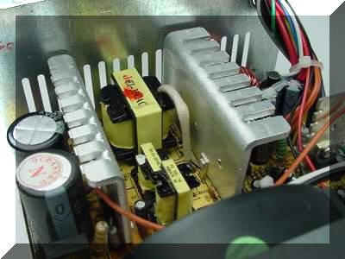
ولتاژ و جرياني را که يک منبع تغذيه ارائه مي نمايد معمولا" بصورت يک " برچسب" برروي آن چسبانده مي شود.
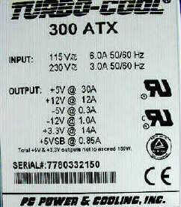

استاندارد هاي منبع تغذيه

استاندارد منبع تغذيه ها
تاکنون شش استاندارد متفاوت براي منبع تغذيه هاي استفاده شده در کامپيوتر مطرح شده است . اخيرا" استاندارد ATX مطرح شده است .ATX يک استاندارد صنعتي است که مشخص مي کند منبع تغذيه داراي خصايص فيزيکي بمنظور مطابقت و استفاده در يک Case استاندارد ATX و همچنين داراي خصايص الکتريکي لازم براي کار و استفاده توسط يک برد اصلي ATX است .
کابل هاي منبع تغذيه ها استاندارد بوده و بگونه اي طراحي مي گردنند که احتمال نصب اشتباه آنان کاهش يابد. اغلب توليدکنندگان نيز از کا نکتورهاي مشابه براي محصولات توليدي خود نظير ديسک درايوها ، خنک کننده ها ( تامين 12 ولت ) استفاده مي نمايند.
استفاده از منبع تغذيه
براي انتخاب نوع منبع تغذيه ( مهمترين شاخص ميزان وات است ) مي بايست مشخص گردد که بر روي سيستم چه امکانات سخت افزاري نصب
مي گردد. با توجه به عناصر سخت افزاري نصب شده و ميزان مصرف هر يک مي توان به عدد واقعي ( وات منبع تغذيه ) دست پيدا کرد . جدول زير برخي از عناصر سخت افزاري را بهمراه ميزان مصرف مربوطه نشان مي دهد.
مشکلات منبع تغذيه
منبع تغذيه بيشترين ميزان خرابي ( نسبت به ساير عناصر ) در کامييوتر را دارد زمانيک کامپيوتر روشن مي گردد، عمليات منبع تغذيه آغاز( گرم شدن ) و زمانيکه سيستم خاموش مي گردد ، وظايف منبع تغذيه به اتمام مي رسد ( خنک مي گردد) با توجه به تکرار عمليات فوق و نوسانات برق همواره منبع تغذيه مي تواند عامل اوليه براي بروز اشکال در سيستم باشد. حساس بودن نسبت به بوي سوختگي و اطمينان از عملکرد صحيح خنک کننده منبع تغذيه ساده ترين روش براي پيشگيري از بروز اشکال در منبع تغذيه است . توليدکنندگان برد اصلي اخيرا" امکاناتي را ارائه داده اند که با استفاده از آنها مي توان در هر لحظه عملکرد خنک کننده منبع تغذيه و يا پردازنده را مشاهده و در صورت عدول از استانداردهاي موجود ( تعداد دور در دقيقه خنک کننده ) سريعا" به کاربر اعلام ( پيام هاي هشداردهنده صوتي ) تا در اسرع وقت اشکال بوجود آمده برطرف گردد.

منبع تغذيه (POWER SUPPLY)
منبع تغذيه يك دستگاه الكتريكي است كه مسوول تامين و تنظيم جريان الكتريكي در رايانه مي‌باشد. اين قطعه به‌صورت جعبه‌اي بزرگ و مستقل در جعبه رايانه قرار دارد و بيشتر خرابي‌ها را در رايانه به‌وجود مي‌آورد. كار منبع تغذيه اين است كه ولتاژ متناوب"AC"را تبديل به ولتاژمستقيم"DC" مي‌كند.

انواع منبع تغذيه
منبع تغذيه داراي ابعاد و شكل‌هاي مختلفي مي‌باشند, كه بايد با جعبه و مادربرد نصب شده در داخل جعبه رايانه همخواني و سازگاري داشته باشد. بنابر اين, اين سه قطعه بايد از يك نوع باشند. انواع اين اجزا عبارتند از:‌
1-XT
2- AT desk (خوابيده يا روميزي)
3- AT tower (برجي يا ايستاده)
4- Baby AT
5- Rectifier (باريك, نقلي)
6- ATX
زماني‌كه رايانه"XT" توسط شركت I.B.M به بازار عرضه شد منبع تغذيه آن شبيه منبع تغذيه‌هاي قبلي بود, در صورتي كه توان خروجي‌آنها دوبرابر قبلي‌ها بود. پس از آن زماني‌كه I.B.M رايانه "AT" را ساخت از يك منبع تغذيه بزرگتر براي آن استفاده كرد كه داراي اشكال مختلفي بود. از اين نوع منبع تغذيه استقبال زيادي شد تا جايي كه هنوز نيز در سيستم‌هاي امروزي از آن استفاده مي‌شود. نوع برجي ياايستاده سيستم‌هاي"AT" مشابه‌سيستم‌هاي خوابيده "AT" است.
مشخصات منبع تغذيه و مادربرد در سيستم‌هاي روميزي با مشخصات منبع تغذيه و مادربرد در سيستم‌هاي برجي فرقي ندارد. تنها فرق آنها كليدهاي برق در مكان‌هاي متفاوت مي‌باشد. نوع ديگري از"AT" وجود دارد كه كوچكتر از نوع ايستاده است و منبع تغذيه آن نيز كوچك مي‌باشد كه بچه"AT" نام دارد. منبع تغذيه جعبه‌هاي نقلي نيز از نظر مشخصات ظاهري با ساير منبع تغذيه‌ها تفاوت دارند. در اين نوع جعبه‌ها مادربردها داراي استاندارد مشخصي نيستند, اما منبع تغذيه آنها داراي استانداردهاي مشخصي است و قابل تعويض نيز است.
منبع تغذيه"ATX" مانند منبع تغذيه‌نقلي مي‌باشد, بنابراين, اين دو قابل جابه‌جايي مي‌باشند. نوع منبع تغذيه"ATX" داراي مشخصات و مزاياي زير مي‌باشد:‌
1- سيگنال‌هاي "a" روشن بودن power on و سيگنال‌هاي"b" توقف Standby در اين نوع منبع تغذيه وجود دارد.
2- امكان حذف گرماگير Heat sink از روي پردازنده در اين نوع وجود دارد.
3- مادربردها در اين نوع حاوي قطعاتي به نام تنظيم‌گر Regulator جهت توليد ولتاژ 3/3 ولتي نمي‌باشند. به اين علت كه رابط منبع تغذيه به مادربرد, خود داراي ولتاژ 3/3 ولت است.
4- تهويه به سمت داخل منبع تغذيه صورت مي‌گيرد تامادربرد خنك شود. اين كار خود باعث خنك شدن قطعات داخلي و تميز شدن سطح قطعات داخلي مي‌گردد.
5- فيش اتصال منبع تغذيه مادربرد 20 پايه اي است و امكان اتصال برعكس آن وجود ندارد.
منبع تغذيه داراي ولتاژهاي گوناگون با توان‌هاي مختلف مي‌باشند مانند:‌
1- ولتاژ 5+ ولت: اين نوع ولتاژ توسط تمام مادربردها,‌مدارها و وسايل جانبي رايانه مورد استفاده قرار مي‌گيرد و رنگ سيستم‌هاي آنها قرمز مي‌باشد.
2- ولتاژ 12+ ولت: موتور هاردديسك و وسايل مشابه آن از اين ولتاژ استفاده مي‌كنند كه در مادربردهاي جديدتر ديگر آن را به كار نمي‌برند. مدارهاي درگاه‌هاي سريال نيز از اين ولتاژ استفاده مي‌كنند. سيم آن نيز معمولاً زردرنگ است و گاهي اوقات به رنگ قرمز نيز ديده مي‌شود.
3- ولتاژ 5- و 12- ولت: اين دو ولتاژ در رايانه‌هاي قديمي وجود داشت, اما اكنون در منبع تغذيه‌ها نصب مي‌شوند. اين دو داراي جرياني كمتر از يك آمپر هستند.
4- ولتاژ 3/3+ ولت: پرازنده‌هاي جديد از ولتاژ 3/3 ولت و يا كمتر استفاده مي‌كنند, در صورتي كه پردازنده‌هاي قديمي از ولتاژ 5+ استفاده مي‌كردند. در پردازنده‌هاي جديد ولتاژ مورد نياز پردازنده مستقيماً توليد مي‌شود و بنابراين در هزينه مصرف انرژي صرفه‌جويي شده و از حرارت نيز كاسته خواهد شد.
5- سيگنال‌هاي صحت ولتاژ «قدرت مطلوب» : پس از روشن شدن سيستم, منبع تغذيه به مقداري زمان احتياج دارد تابه سطح ولتاژ مفيد و مطلوب برسد و اگر سيستم شروع به كار كند و منبع تغذيه بعد از آن به كار افتد, اتفاقات بدي رخ خواهد داد.
براي اينكه رايانه قبل از آمادگي منبع‌تغذيه روشن نگردد سيگنالي به نام "Power good" درستي ولتاژ و يا قدرت‌مطلوب به مادربرد ارسال مي‌شود. تا قبل از رسيدن, آن مادربرد كاري انجام نمي‌دهد و در صورتي‌كه مشكلي در برق به‌وجود آيد و جرقه‌اي توليد شود منبع‌تغذيه اين سيگنال را قطع مي‌كند و مادربرد كار نخواهد كرد.
6- سيگنال روشن بودن: در منبع تغذيه‌هاي جديد تابعي تعريف شده است كه به‌وسيله نرم‌افزارها مي‌توان منبع تغذيه را كنترل كرد.اين سيگنال باعنوان روشن‌بودن و يا تامين قدرت "Power on" مادربرد را ‌كنترل مي‌كند و باعث روشن‌شدن منبع‌تغذيه مي‌شود.
7- سيگنال5+ ولتي‌توقف "Standby5V" : اين ولتاژ در حالت خاموش بودن رايانه وجود دارد, اين سيگنال به صورت نرم‌افزاري در حالت خاموش‌بودن رايانه آن را روشن مي‌كند.
اجزاي سازنده منبع تغذيه
1- مبدل: ولتاژ را تغيير مي‌دهد.
2- يكسو كننده: جريان متناوب را به جريان مستقيم تبديل مي‌كند.
3- صافي يا پالايشگر: امواج را مي‌گيرد.
منبع تغذيه قبل از روش‌شدن رايانه چند آزمايش انجام مي‌دهد, سپس در صورت صحيح بودن سيستم سيگنال را به مادربرد مي‌رساند. اين حالت حفظ مي‌شود و در صورتي كه به هر علتي از بين برود دستگاه خاموش مي‌شود. منبع تغذيه به دو صورت خطي و كليدي طراحي مي‌شود كه نوع خطي ترانس‌هاي بزرگتر دارند و نوع كليدي از نظر اندازه و وزن و انرژي بهتر از خطي مي‌باشند. منبع تغذيه‌هاي خوب يك مقاومت دارند كه از خراب‌شدن آن جلوگيري مي‌كند.

